Tourenleiter–Bericht – Text
zur Publikation in den Alpine News

Titel: Skitouren ab Julierpass / Ospizio La Veduta
Datum: 10. – 12.02.2024
LeiterIn: Daniel Schmucki
Wetter: Sa. & So. Neben und Schnee
Mo. Aufklarung, anschl. sonnig
TeilnehmerInnen: Daniel Schmucki, Urs Domeisen, Hans Anderegg, Paul Ryser

Wegen des schlechten Wetters entscheiden wir uns kurzfristig für die Anreise am
Nachmittag; Hans & ich von Gommiswald, sowie Urs & Paul von Davos kommend.
Das schlechte Wetter und viel Wind lassen gerade mal eine «Kurzinspektion» der lokalen Schneesituation / Umgebung zu. Umso besser das 4 Gang - Nachtessen und die Betreuung im La Veduta durch den Pächter Robert. Nach feinem Frühstück am Sonntag um 0730h starten wir als einzige um 09.00h in Richtung Val d’Agnel. In der Nacht sind ca. 20 – 30cm Neuschnee gefallen.
Die Sicht ist fast bei Null. Mithilfe GPS steigen wir durchs Tal hoch bis zum Wegweiser bei Punkt 2527. Inzwischen hat uns ein Paar aus Kitzbühl eingeholt und übernimmt die Spurarbeit im dichten Nebel bis hoch zum Piz Campagnung (2825m). Auf die letzten Meter zum Gipfel verzichten wir angesichts des starken West-/Nordwestwindes nach 3 Std. Aufstieg. Die ersten Hänge geht’s entlang der Aufstiegsspur zurück, da kaum Sicht; ab 2600h lockert sich die Wolkendecke und wir geniessen ein paar schöne Schwünge die unverspurten Hänge runter bis zur Julierpassstrasse. Am Nachmittag nützen wir die kleine Sauna des Hauses mit ihrem eher altmodischen Ruheraum inkl. Bibliothek.
Die Küchenmannschaft sorgt auch am 2. Abend mit Ossobuco und Polenta für ein feines Menü,
abgerundet mit einem Coup Dänemark.
Am Fasnachtsmontag erhellt sich der Himmel nach dem Frühstück schnell und wir steigen wieder als erste gegenüber des Ospizio La Veduta in den Hang zum Leg Grevasalvas. Ziel ist der Piz D’Emmat Dadaint (2928m). Bei bis zu 40cm Neuschnee spuren wir in einer knappen Stunde zum Sattel oberhalb des Leg Grevasalvas. Wir nehmen für die gut 60Hm die Felle ab und geniessen ein paar schöne Schwünge zum zugeschneiten See. Hält das Eis?
Die Kontrolle zeigt, dass es unter der ca. ½ m hohen Schneedecke eher Pflotsch statt Eis hat.
Zügig wird der See in wenigen Minuten gequert und mit den ersten Sonnenstrahlen steigen wir in sanft ansteigendem Gelände in Richtung Fuorcla Grevasalvas. Der Gipfel zeigt seine gut eingeschneiten, steilen ca. 300m hohe Osthänge. Auf ca. 2600m drehen wir nach Westen und steigen in steiler Spur in Richtung Gipfel. Die Lawinensituation in den 30 – 35° steilen Hängen ist nicht ganz erheblich.
Kurz nach 12h können wir mit dem Erreichen des Gipfels die Weite des Oberengadins erblicken. Der Piz D’Emmat Dadaint (dadaint = hintere) ist ein super Aussichtsberg.
Auch die folgende Abfahrt – First Line – ist nach den ersten Presspulver Hängen ein Traum im Pulver bis zurück zum Ausgangspunkt.

Fazit: Die Tour ist wegen der Distanz und der Zwischenstiege (auf dem Rückweg) strenger als es die 700Hm Differenz auf der Karte erahnen lassen.
Unsere Unterkunft: Ospizio la Verduta
Nebeltour auf den Piz Campagnung
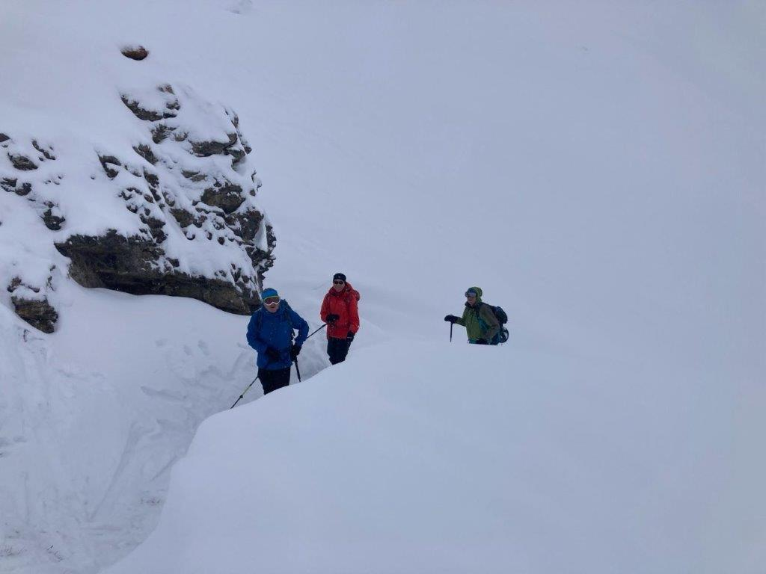
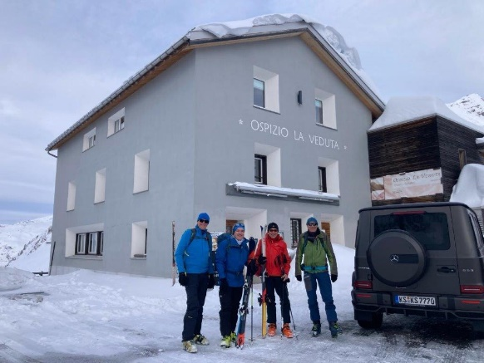
Nebeltour auf den Piz Campagnung

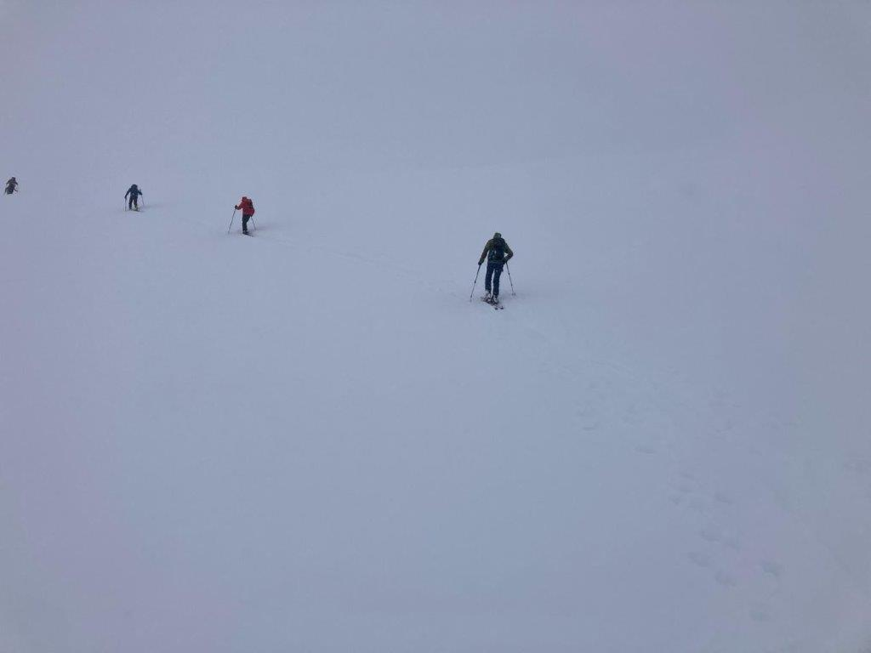
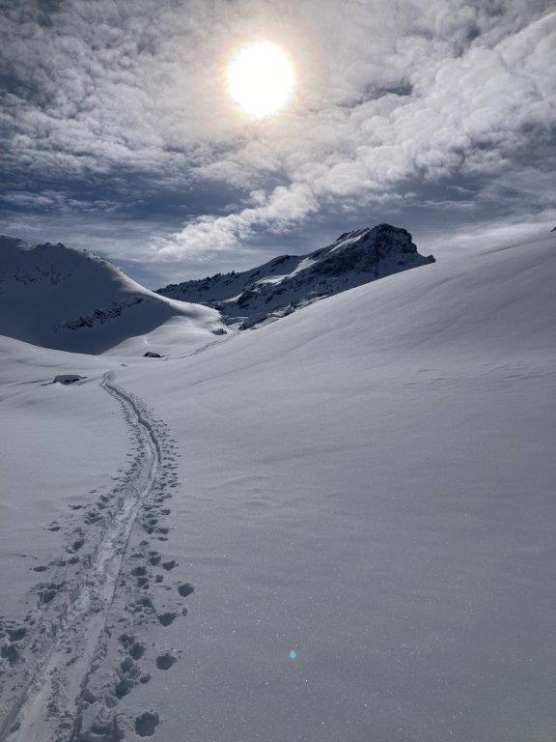
Dank GPS auf der richtigen Route
Blick zum Piz d‘Emmat

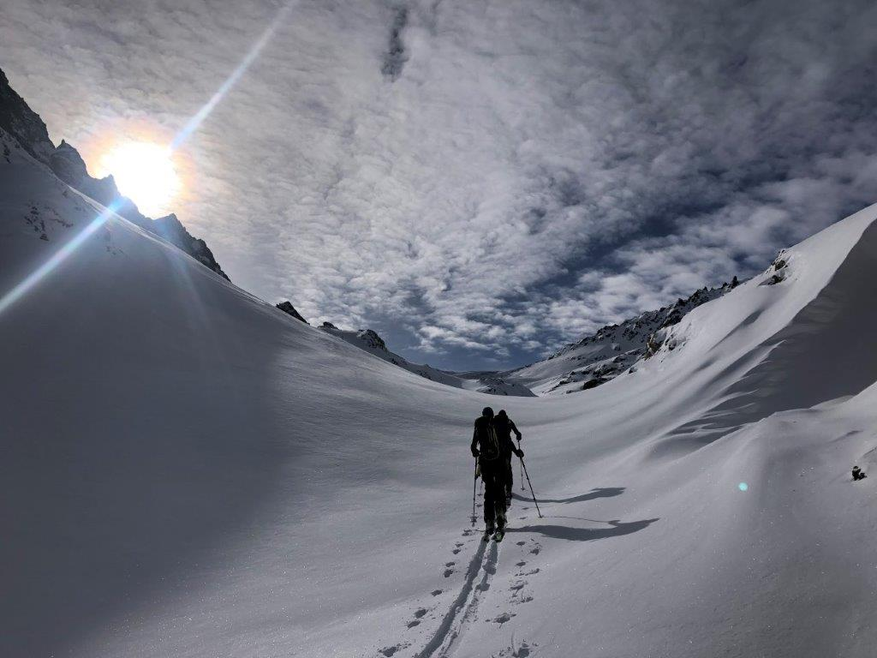
Aufstiegsimpressionen

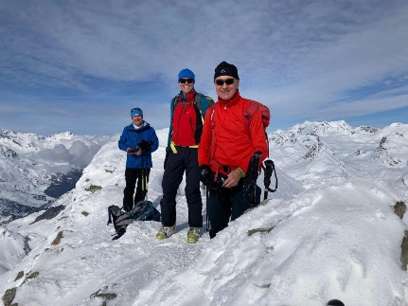

Vor der kurzen Abfahrt zum Lago

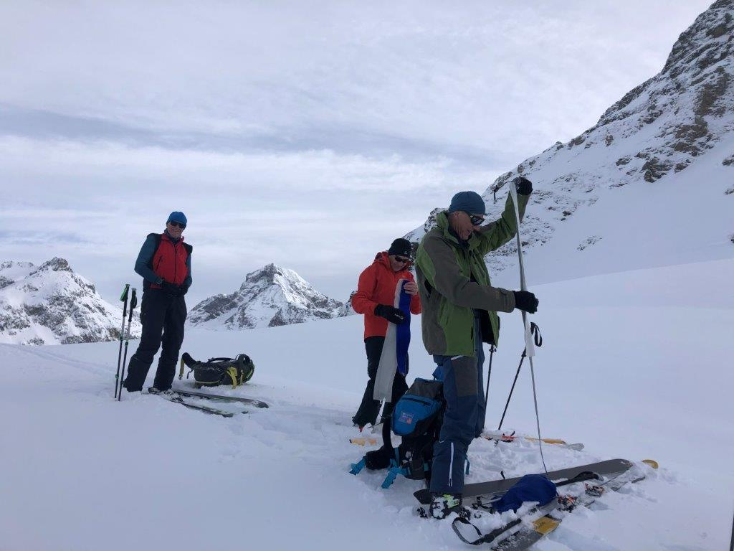
Viel Platz zurück zum Lago
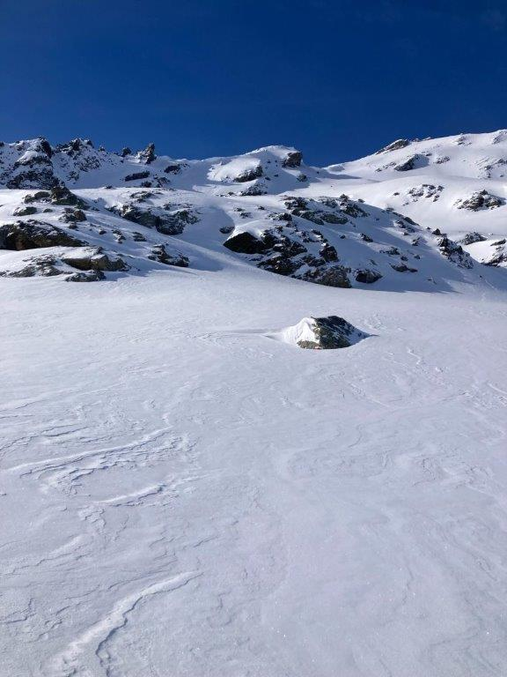
Steiler Schlusshang zum Gipfel

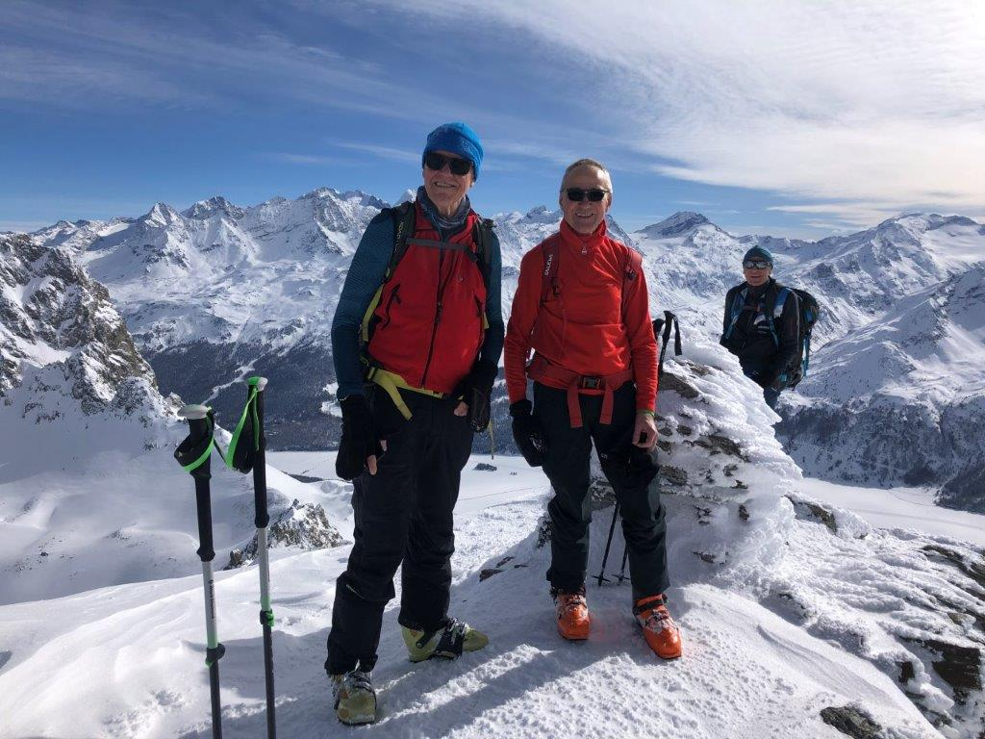
Piz d’Emmat Dadaint

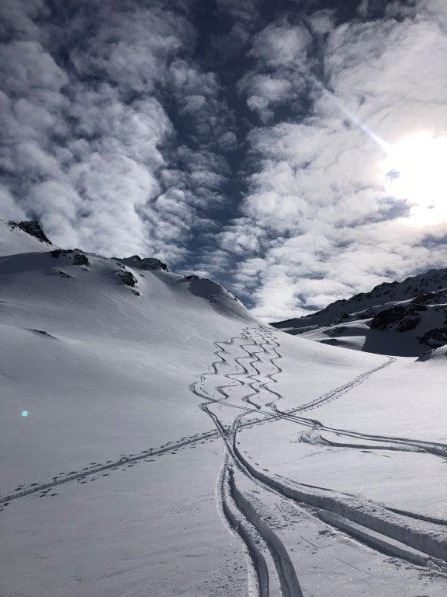
First Line

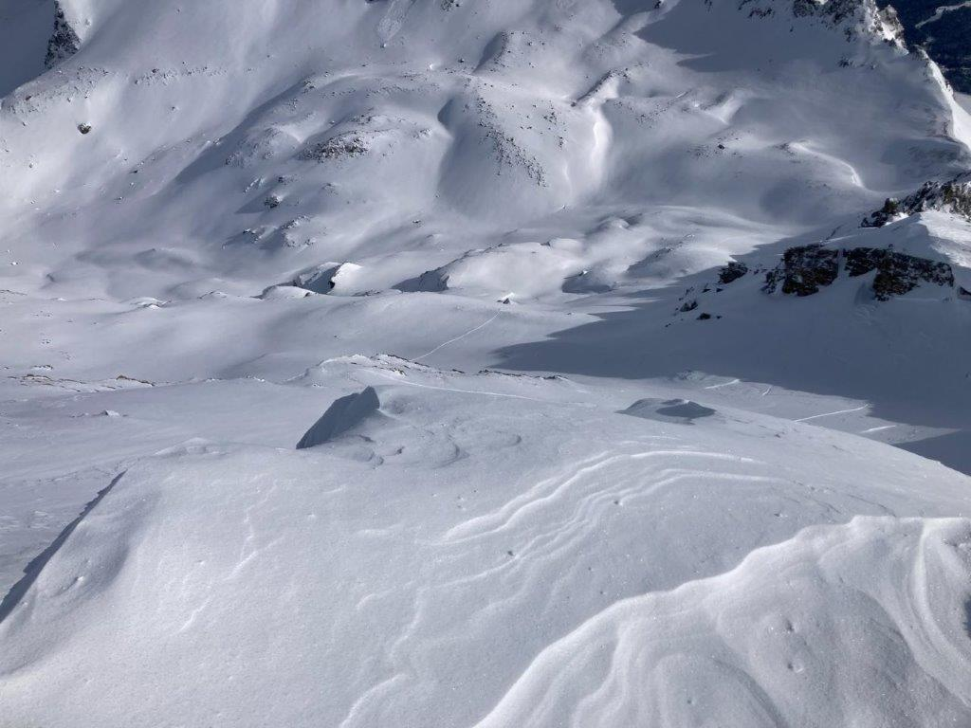
Tiefblick

